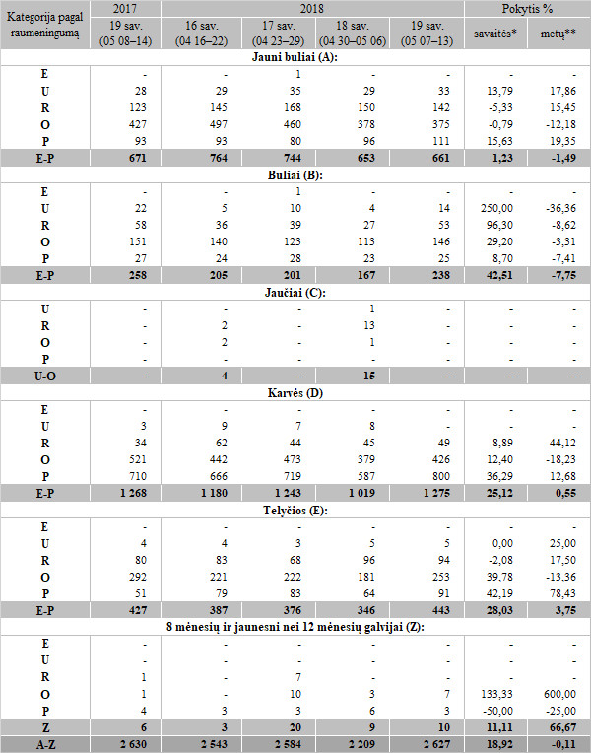

Pastabos:  
\* lyginant 2018 m. 19 savaitę su 2018 m. 18 savaite  
\*\* lyginant 2018 m. 19 savaitę su 2017 m. 19 savaite

Šaltinis: ŽŪIKVC (LŽŪMPRIS)  
Parengė V. Žičiūtė, tel. (8 37) 39 70 80